臺中高工108年度「智能光速球操作與積木程式編輯研習」實施計畫
一、目標：(一)透過講師講解，讓學員了解程式語言的基本概念。
(二)體驗已經自製完成的程式碼，了解物聯網與程式語言的運作方式。
二、辦理單位：
(一)指導單位：教育部國民及學前教育署、臺中市政府教育局。
(二)主辦單位：新興科技認知計畫-中投區區域推廣中心。
(三)承辦單位：臺中市立臺中工業高級中等學校。
(五)合作單位：前瞻新興科技認知計畫辦公室。
三、研習日期：108年7月18日（星期四），共計1場。
四、研習地點：本校中工大樓二樓SM實驗教室(附件二)。
五、研習內容：如課程表(附件一)。
六、參加人員：以中投區高中職學生為對象，研習人數以26名為限。
七、研習方式：實作教學。
八、報名方式：於108年7月16日(星期二)前網路報名，額滿為止，逾期以棄權論，審核通過才算報名成功。錄取名單於108年7月17日(星期三)公布在本校新興科技區域推廣中心網站。
報名網址：https://ppt.cc/fyhUZx
新興科技區域推廣中心網站網址：http://www.tcivs.tc.edu.tw/ischool/publish_page/244/
九、附則：
(一)為響應環保政策，請自備環保杯。
(二)研習當日請學員自行到校。
(三)全程參與之學員頒發研習證明書。
十、報名注意事項：
(一)本研習因名額有限，除另有規定，原則上以報名順序為核。
(二)請準時報到參加研習，已報名但臨時因故無法參加者，請於活動前電洽主辦單位，以利通知候補學員。
(三)本研習如有其他未盡事宜，得另案修正並上網公告。線上報名時，如有任何問題，請電洽 04-22613158分機6702 助理呂豐智先生。
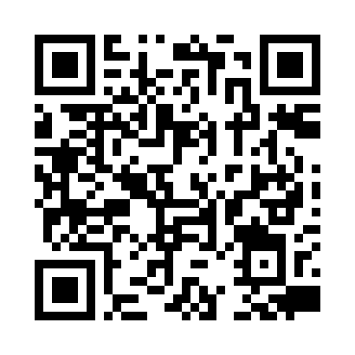
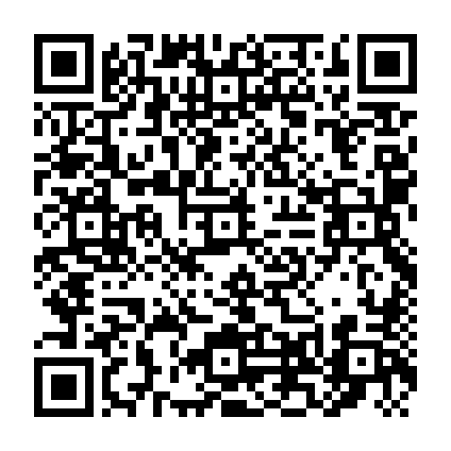
新興科技認知計畫
中投區推廣中心
報名網址
【附件一】
臺中高工108年度
「智能光速球操作與積木程式編輯研習」
課程表
108年7月18日(星期四)
時 間 | 內 容 | 主持人/主講人
08：30～09：00 | 報到
09：00～10：30 | 智能光速球簡介與  智慧手機應用程式操作 | 臺中高工電機科 許詠淇老師
10：30～10：40 | 休息、交流時間
10：40～11：50 | 程式撰寫與  多功能互動應用 | 臺中高工電機科 許詠淇老師
11：50～12：00 | 學習單撰寫、問題討論
12：00～ | 午餐、賦歸

【附件二】教室位置圖

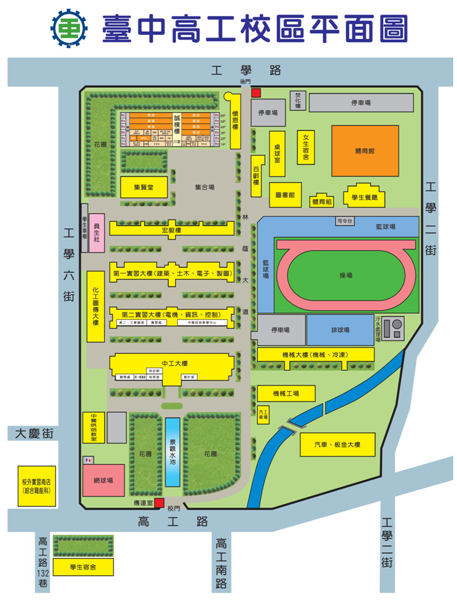
SM實驗教室(2樓)

